

12° Seminário Nacional de Historia da Ciência e da Tecnologia e
7º Congresso Latino-Americano de História da Ciência e da Tecnologia

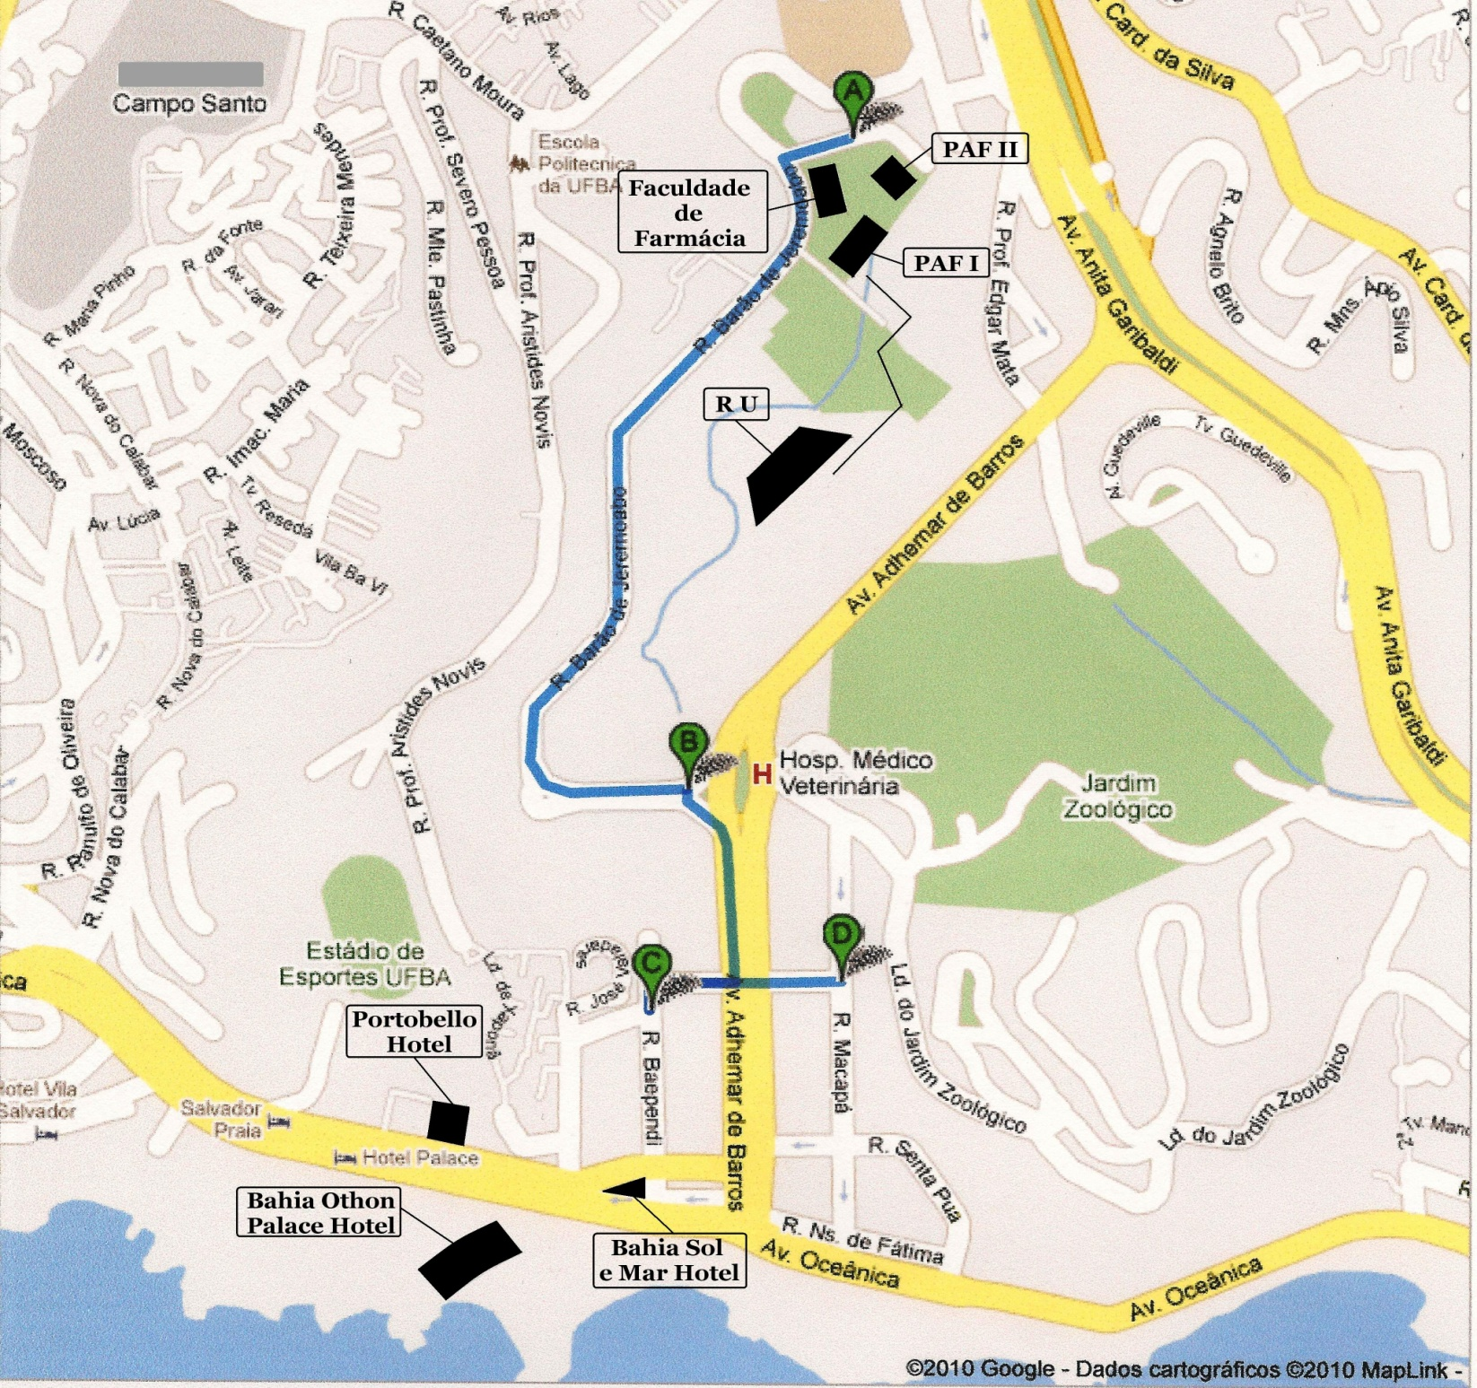
PAF I, PAF II e FACULDADE DE FARMÁCIA
ENTRADA PRINCIPAL DO CAMPUS ONDINA-UFBA–Avenida Adhemar de Barros
STALO BAR E RESTAURANTE. Rua Baependi, 222 – Ondina.
(Apresente o crachá do evento e ganhe 10% de desconto sobre o buffet misto. Sobremesas e bebidas não inclusos no desconto.)
RESTAURANTE MARIA BONITA. Rua Macapá, 328 – Ondina.
(Apresente o crachá do evento e ganhe 10% de desconto)
IL RISTORANTE ITALIANO ROMA. Rua Macapá, 334 – Ondina
(Apresente o crachá do evento e ganhe 10% de desconto sobre os pratos do cardápio. Desconto não incluso nos pratos promocionais)
VIDA RESTAURANTE NATURAL E SOPARIA. Rua Macapá, 66 – Ondina
(Apresente o crachá do evento e ganhe 10% de desconto)

